**Сушко Анна Романова (Suszkowna Anna)**

12 октября 1802 г – крещение (НИАБ 136-13-894, лист 48, №37/1802-р (ориг)).

**НИАБ 136-13-894:** Лист 48. **Метрическая запись №37/1802-р (ориг).**

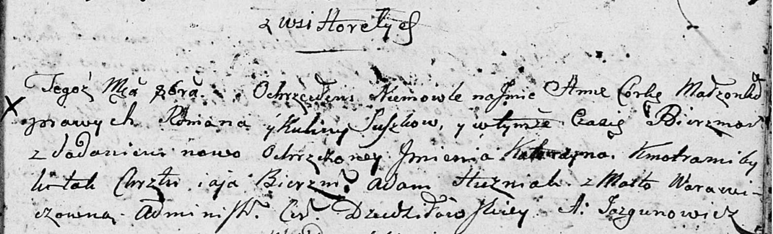

Дедиловичская Покровская церковь. [12] октября 1802 года. Метрическая запись о крещении.

Suszkowna Anna Katerzyna – дочь Горелое.

Suszko Roman – отец.

Suszkowa Kulina – мать.

Huzniak Adam – кум.

Warawiczowna Marta – кума.

Jazgunowicz Antoni – ксёндз.